الإمارات العربية المتحدة - حكومة الشارقة
دائرة الثقافة – إدارة الشؤون الثقافية
إقـــرار

أقر بأن النص الذي أشارك به في هذه الدورة التاسعة والعشرين لجائزة الشارقة للإبداع العربي/ الإصدار الأول، بعنوان ..........................
هو أول عمل لي في هذا الحقل الأدبي، ولم ينشر من قبل، ولم يسبق لي إصدار كتاب في هذا المجال (.......................). كما أوافق على سحب الجائزة في حالة مخالفتي لشروط وضوابط الجائزة.

- وأقر بالموافقة على نشر عملي الفائز وفق القواعد والمعايير المعتمدة في دائرة الثقافة، كما لا يحق لي إصدار العمل المطبوع إلا بعد مرور ثلاث سنوات.

1 _ الاسم: ……………………………………………………………………………………………

2 _رقم الجواز أو البطاقة الشخصية:……………………………………………………………….

3 _رقم الهاتف: ………………………………………………………………………………………

4 _البريد الإلكتروني: ………………………………………………………………………………….

5 _التوقيع: ……….…………………………………………………………………………………
أمانة جائزة الشارقة للإبداع العربي ـ
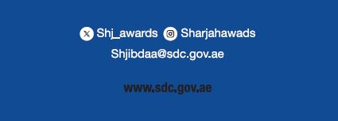
الإصدار الأول: 2025 _ 2026م

